客户授信审批：审核资料、设置和调整额度｜云上订货系统
财务按原客户申请核企业、法人资料和真实合作条件，批准后回查额度变化。PC“资金”的“授信管理”分别处理申请审批、客户授信启用、增额、扣额和日月限额。它们影响不同字段，不能用一项操作成功证明全部已配置；验收要回原客户、原申请和本次变更记录，再看实际订单是否满足条件。

审核资料时先看企业与原有往来
进入“授信申请”页签，先查询原客户名称、编号或账号，确认商城企业、系统客户和证照主体对应。需要时核客户类型、所属区域和员工筛选，避免旧条件遮住待审核记录。与业务员确认合作需求、拟批准金额和结款安排，再看企业名称、注册时间、法人、创业经历及已有往来。公司名称只是资料字段，不能替代系统客户关联，也不能把同名店铺的资料混入另一客户。
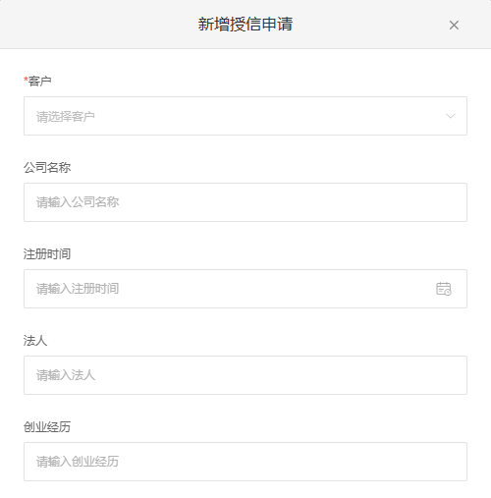
图1：历史PC申请的客户、公司名称、注册时间、法人和创业经历字段；只作字段参考，不证明当前客户资料或本次审批成功。
逐项打开法人身份证正面、反面和营业执照，核清晰度、有效期及主体对应；有担保资料时同时核担保人与证件，不把附件名称存在当作资料已通过。原欠款、合同约定及异常订单需与负责人员核实，缺件或内容不符先明确具体缺项。待审核原记录有编辑入口时由管理人员补资料，不新增第二份有效申请来覆盖旧记录。历史图只参考字段位置，当前资料与状态以原客户实际记录为准。
审核通过、审核驳回在待审核行显示，审核通过还受对应操作权限控制。已通过、已驳回或按钮未显示时先核原状态和负责岗位，不将没有按钮解释成可用另一个客户重办。多人同时办理时先确认谁负责本次审批，另一人刷新并读取原结果后接续，避免重复增加额度。

批准额度与驳回意见按要求填写
在原待审核行进入“审核通过”，核客户与资料后填写本次批准的授信额度。金额不能为空或零，按当前金额控件允许的小数位填写，不能把单位“万元”口述数直接写进金额框。本次金额属于增加量：原总额2000、可用1500，批准5000后应回查总额7000、可用6500，而不是认为总额改成5000。此处金额仅作规则示例，不代表当前客户余额。
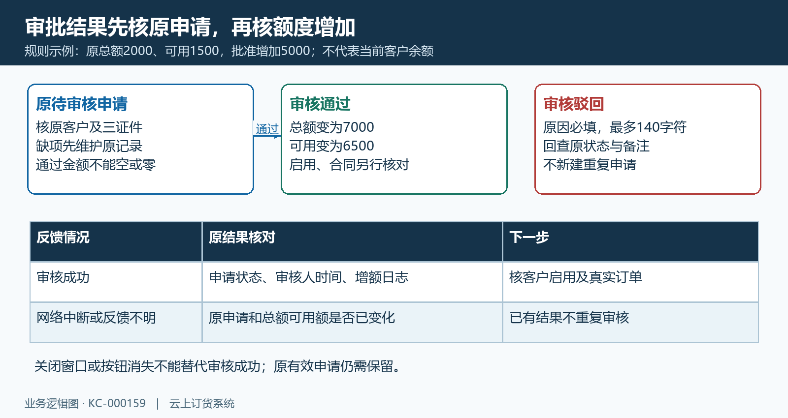
图2：待审核通过、驳回与反馈不明时的原申请和增额回查图；金额为规则示例，授信启用另核。
资料不能通过时选择“审核驳回”，备注必须写明原因，最多140个字符。说明哪份证件不完整、企业主体哪里不符或哪些合作资料尚缺，并写清负责补充资料的人员；不用“资料有问题”替代具体意见。输入按页面提示处理，单引号或反斜杠等触发非法字符提示时修正文本，不随意删除能说明原因的关键内容。
通过后回查原申请状态、审核人和审核时间，并查客户原额度与本次增加记录；申请通过与授信启用分别验收。驳回后读原备注，不能承诺客户立即重新申请或自动恢复待审核，同一客户的有效记录仍可能拦重复。网络中断、窗口关闭或没有明确成功反馈时，先核原状态及额度日志；已形成通过和增加结果的，不再次审核同一申请。

总额、启用和日月限额分别设置
转到“授信管理”页签查询同一客户，核授信总额、授信状态和欠款。授信禁用行有“启用授信”时，由有权限人员核确认框里的客户后办理，再刷新看状态、启用人及时间；已启用行可按实际授权处理“禁用授信”。启用客户登录与启用授信不是同一项，启用授信也不会替你填写批准金额、释放冻结占用或延长合同期限。
设置上限时先勾选需要处理的客户，再点击批量“限额设置”。确认选中范围，不同合作条件的客户分开办理，避免将一组客户都改为同一金额。页面“日限额”“月限额”填写的是上限，两项同时为正值时日限额不能大于月限额；本例1000和5000互相匹配，但不能据此认定客户当前可用5000。
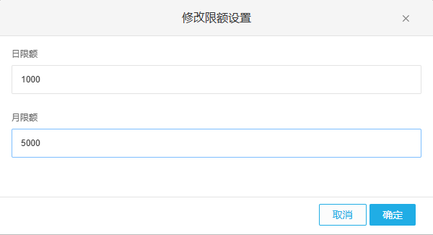
图3：历史PC日限额1000、月限额5000的填写位置；不证明当前客户上限或保存结果。
限额降低后仍需扣除相应已使用额度。例如日上限1000、已用300，剩余日额度为700；月上限5000、已用1200，剩余月额度为3800。上限低于已用时，该项剩余可能为零，已用额不会因为修改上限而自动清除。总额度、日余额和月余额各自核对，不能把它们相加作为可下单金额。
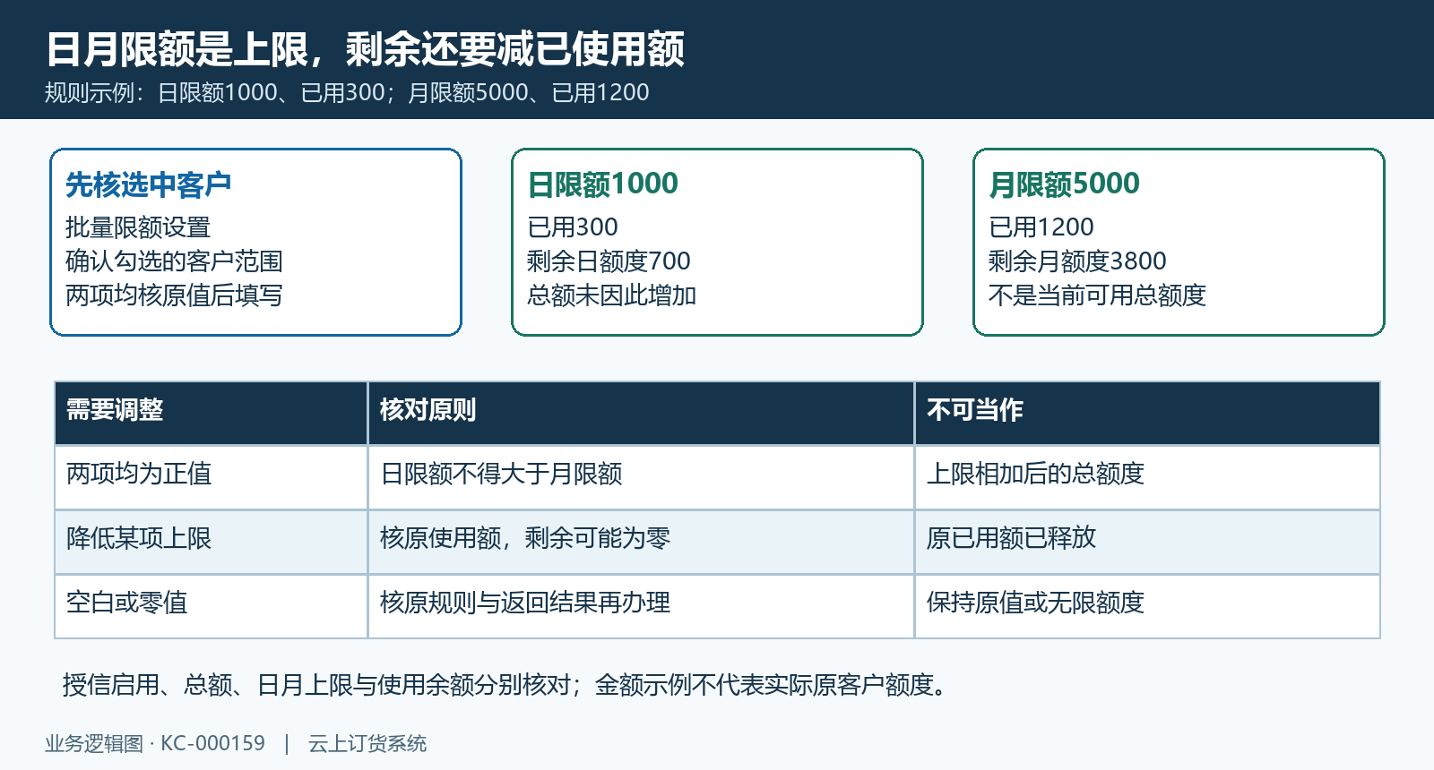
图4：日月上限、已用额度与各自余额核对图；勾选客户批量设置，两项均核原值。
即使只想改一项，也先核另一项原值，不把留空或填零理解为保持原值。空值和零值有不同处理分支，可能清除上限字段或出现保存失败，不能教成统一“无限额度”。需要取消限制时先由负责人员确认真实安排，再按当前页面反馈验收；失败保留原提示、所选客户与填写值，刷新核两项原结果，不反复批量提交。

增加额度前补齐金额条件和备注
在原客户行进入“增加额度”，先记下当前总额、冻结与可用，再填写本次增加金额。当前额度只读，增加额度与备注必填；担保人最多100个字符，备注最多250个字符。备注应能说明本次变动的合作需求、核准依据与安排，不能只留“调整”二字。填500表示增加500，不是将目标总额设为500，也不能将已经批准过的金额再填一次。
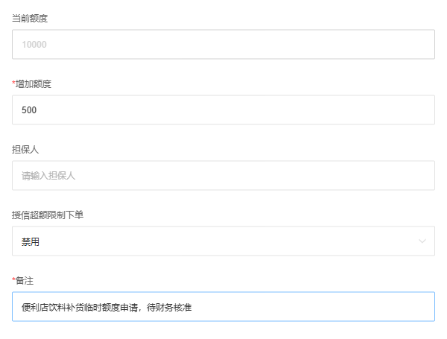
图5：历史PC增加额度的当前金额、增加金额、担保人、超额限制和备注字段；原500只是旧表单输入，不代表已经增加。
同时核担保人和“授信超额限制下单”实际选择，按企业已批准的策略办理。“禁用”在这里指禁用超额限制，不是禁用客户授信；它与列表的授信状态不同。页面提示担保人和超额限制至少填写一项时，核真实担保资料和原选择；已选择“开启”仍遇到缺担保提示的，留原提示交负责人员核查，不为保存成功改成“禁用”绕过限制。
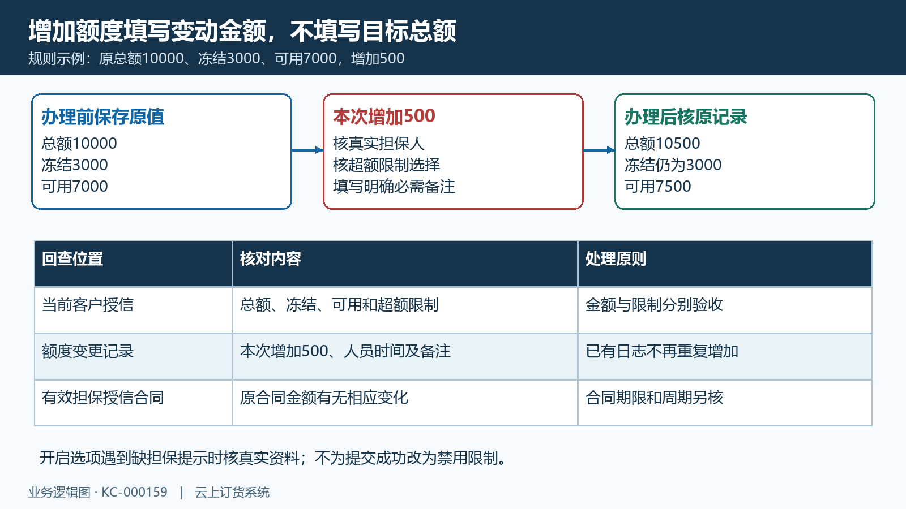
图6：10000总额、3000冻结、7000可用增加500后的规则图；同步回查原日志和担保授信合同金额。
保存成功后核同一客户总额与可用各增加本次金额、冻结仍与原占用对应，再在“额度变更记录”找本次操作。原总额10000、冻结3000、可用7000增加500，对应总额10500、可用7500。有效担保授信合同的金额也可能相应变化，回合同核原金额与本次变化，期限、结款周期和审批资料另行确认。反馈失败或中断时，金额与限制选择都先读取实际结果；不能假定所有字段已恢复原值，更不能立即再加一次。

扣额不能占用已冻结的额度
进入原客户行“扣除额度”，核最新可用金额，填写本次扣额与明确备注。扣额不能超过当前可用，页面提示超出时先读客户原额度、冻结占用和相关订单，不把总额当作全部空闲。例如总额10000、冻结3000、可用7000，扣1000后核总额9000、可用6000；扣8000超过可用，不能因为总额有10000就要求放行。
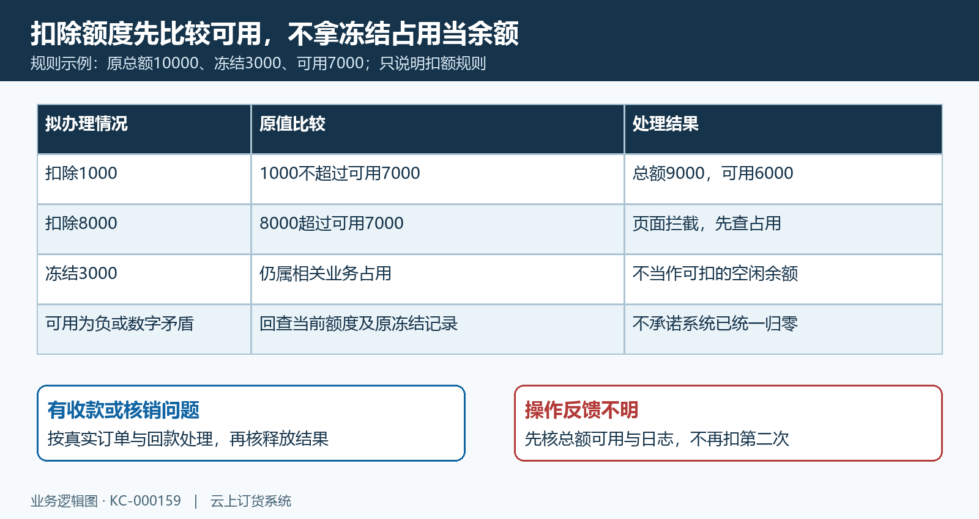
图7：扣额1000与超出可用的8000分别核对图；冻结占用不当作空闲，负可用不保证统一归零。
冻结属于相关业务占用。需要释放时先核原订单、真实收款与核销结果，按实际业务处理后再看是否释放，不能只改额度或备注来掩盖未结业务。担保授信合同金额调整也须核既有占用及合同条件，不让授信变更和合同金额彼此矛盾。客户暂时不订货并不证明冻结已空闲，销售口头说“已收款”也不替代款项和核销记录。
总额为负、可用为负或三项数字不一致时，保留原客户、发生时间和原提示，交财务核本次扣额与历史占用。窗口里的“可用额度为负时按0处理”是页面说明，不能保证所有保存与日志路径都已将负值归零。扣额反馈不明时先查变更记录和当前金额，已出现本次扣额记录的，不再扣第二次；由负责人员确认原结果后再继续。

调整后检查记录与实际使用周期
在原客户行打开“额度变更记录”，核窗口当前客户、总额、冻结和可用。按“变更类型”区分总额度与冻结额度，逐行核变更金额、变更后总额、冻结、可用、备注、操作人和操作时间；本次增扣需要与该次金额及负责人员对应。若找不到记录，先取消错误类型筛选、核分页和原客户，再核当前余额，不能把另一次订单冻结变动当成本次增额成功。
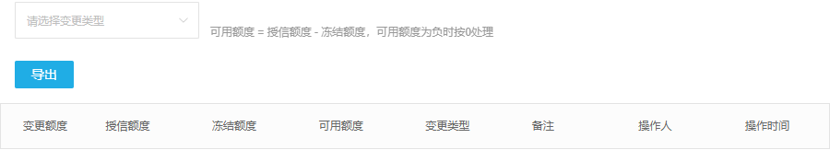
图8：历史PC变更类型筛选与日志列；原截图没有变更行，不能证明本次已有操作记录。
历史截图原列表为空，只说明筛选和列名，不能证明当前原客户已有本次变更记录。额度变更记录用于对应金额变动，启用状态、日月限额和周期设置还要回各自当前字段及相应记录核查，不能要求所有设置都出现在总额度日志里。导出需要时仍按实际权限操作，导出旧表也不能替代页面刷新后的结果。
最后回合同核担保授信金额、有效期间和合同结款周期，再看客户实际使用结款周期；二者同为7天的历史示例只说明当时两列，不能证明当前合同未过期。沟通中需要查合同或欠款时，手机按实际可用查询入口读取，增扣仍由有权限管理人员办理。订单仍提示超合同日期、逾期或超限时，按原提示核对应条件，不能只靠增加总额反复尝试。以原申请状态、金额日志、当前设置、合同与订单各自结果组成验收记录，才能确认本次审批和调整影响到了哪一步。

下一步学习
本篇完成后可继续学习：客户授信申请：填写资料与提交审核｜云上订货系统、客户授信使用：到期回款、逾期与冻结处理｜云上订货系统、授信客户不能提交订单：余额、日月限额和冻结条件排查｜云上订货系统。先把原申请、批准后的额度与原客户使用结果连贯核对，再按对应问题回查。

